Krasnale 7.04
WIELKANOC
Jezus żyje!
Bardzo serdecznie witam wszystkie Dzieci z grupy Krasnali!
Alleluja!
https://youtu.be/T4hR-Qmd28I

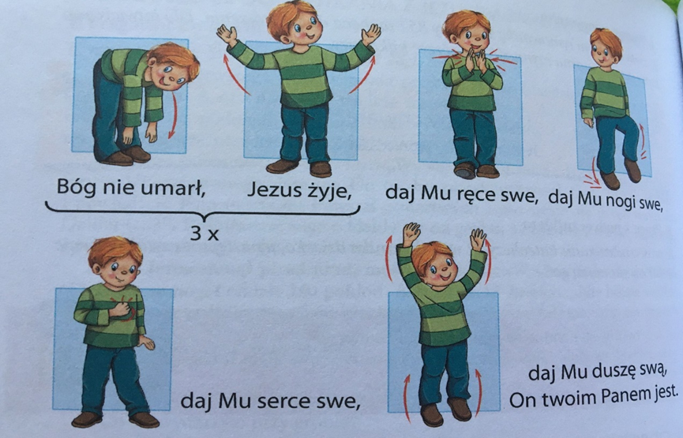
https://youtu.be/TKr4Hn461jw

https://youtu.be/i1qql7gSWB8

Pan Jezus jest dobry i łagodny, zgodził się przejść przez śmierć, aby dać nam życie w niebie.
Pan Jezus naprawdę Zmartwychwstał i wszystko co nas trapi i martwi jest przez Niego pokonane.
Dlatego zajączek….wciąż odwiedza Dzieci i przynosi prezenciki…bo cieszy się że Jezus Żyje!
A wy spotkaliście zajączka….jeśli tak to go namalujcie ;)
W ćwiczeniach uzupełnijcie numer 49.
Powodzenia s.Julitta

